Муниципальное бюджетное общеобразовательное учреждение "Энтузиастская школа имени Героя Советского Союза В.И. Шибанкова" Юрьев-Польский район
Владимирская область

Муниципальный этап Всероссийского конкурса
«Моя малая родина: природа, культура, этнос»

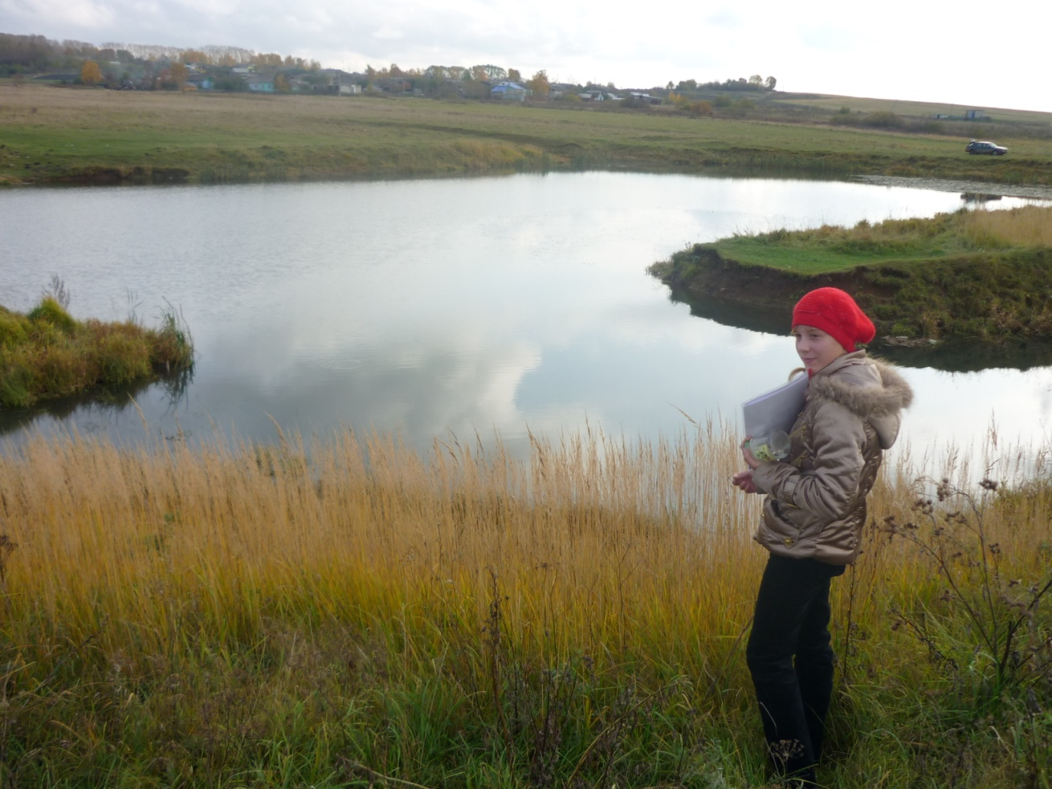
Номинация: «Экожурналистика»
Тема: «Лицом к лицу с рекой Гза».
Автор:
Верина Анна Алексеевна,8 класс
МБОУ «Энтузиастская школа им. В.И. Шибанкова»
Руководитель:
Васильева Светлана Алексеевна, учитель географии
МБОУ «Энтузиастская школа им. В.И. Шибанкова»
e-mail: svetlana.vasilieva2011@yandex.ru
телефон: +79005872081

2022 год
Эти тихие скромные воды
Так и манят, зовут за собой.
Постаралась родная природа,
Назвала нашу реченьку Гзой.
Родина, самое теплое, самое сокровенное, самое личное место в сердце человека. Куда бы он ни шел, он всегда несет в себе свои места рождения, чем дальше от дома, тем сильнее его ностальгия. Но куда бы мы ни пошли, что бы мы ни делали, мы всегда возвращаемся домой. Родной дом начинается с пространства нашего рождения, с села в котором мы выросли.
Я родилась и выросла в селе Энтузиаст – это моя малая родина. И в этом селе я учусь и вхожу в состав Экологического отряда, который работает на базе нашей школы в детской организации «Содружество». Здесь мы занимаемся разнообразными работами: проводим трудовые и экологические десанты на территории посёлка, оформляем выставки на экологическую тематику, проводим занятия с учащимися нашей школы по экологическому воспитанию, занимаемся проектной деятельностью. На территории нашего поселка протекает река Гза, которая с каждым годом теряет свою красоту и свои богатства.
Исток реки начинается от деревни Василёво. Недалеко от нее находится очень большой пруд (ныне болото). До настоящего времени пруд называют Питино. Во время одного из походов татарский хан, проезжал мимо пруда, прокричал: «Пить и но». Что означало – «напоить коней и двигаться дальше». Отсюда и пошло название пруда Питино.
Река питается за счет подземных вод и родников. Длина реки 24 км, является левым притоком реки Колокши. Далее впадает в реку Ока. Затем в Волгу и Каспий. Река равнинная, течение тихое и спокойное, относится к Аромо–Каспийскому бассейну. У реки смешанное питание.
По пути следования около деревни Вындово река образует несколько омутов. У них есть тоже свои названия, а дали их сами люди. Например:
- «Бабий омут». Он был неглубокий, купались женщины (бабы).
- Далее «Катеринин омут». Он был небольшой, но очень глубокий. Существует легенда, которую мне рассказала Сомова Светлана Алексеевна со слов своей бабушки Малышевой Анфисы Георгиевны, жительницы села Вындово. «Когда-то в давние времена молодая девушка Катерина полюбила
парня, но родители были против их свадьбы. Парень женился на другой, а
Катя утопилась в этом омуте. Люди обходили этот омут стороной, так как каждую ночь она являлась в образе русалки, выходила на берег, садилась, расчесывала волосы и если кто в это время проходил мимо, забирала с собой на глубокое дно».
- Дальше идет «Девичий омут». Он был большой довольно глубокий, купались в нем молодые девушки, дети.
- Следующий – «Круглый омут». Назван по его форме. Края были очень ровные. Но сейчас эти омуты заболочены.
На пути следования река подпитывается родниками с лесхоза (село Булыгино), со стороны села Беляницино, деревни Ратково. Далее река течет в село Юрково, мимо поселка Энтузиаст, до Ненашинского болота, где подпитывается ключами. В городе Юрьев – Польский впадает в реку Колокшу. Из письменных источников мы узнали, что на слиянии рек Гзы и Колокши был основан город Юрьев-Польский. У города были серьезные «речные» проблемы, особенно в преддверии весеннего половодья. 1864 мост через реку Гзу был слишком ветхим. При разливе вода поднималась выше моста. Через строптивую реку для переправы использовали плот. Гза завораживала любого своей красотой.
Интерес к данной теме не случаен, так как наша река связана с историческим прошлым нашего края, и утрата её будет невосполнимой. Существует много легенд и мифов о её происхождении.
1 легенда. Загадкой является происхождение названия реки. В связи с этим мы услышали легенду, которую рассказал Алексей Владимирович Котков – житель посёлка Энтузиаст. «Дважды наша Юрьев-Польская земля подвергалась нашествию татаро-монгольских орд. У татарского хана была дочь Кза. В одном из походов она утопилась в этой реке. С тех пор реку называют её именем, но до наших времен название реки дошло как Гза».
2 легенда. Источником второй легенды происхождения названия реки стала книга Н.М. Фортунатова «Русская литература от Нестора летописца до Гоголя», на страницах которой мы нашли следующую версию. «Во время нашествия татаро - монгола на Владимирскую Землю умерла одна из любимых наложниц тысячного (полководец). Под руслом реки находится ее могила. По их обычаям, в том месте где хоронили, делали искусственную реку, чтобы перекрыть доступ к могиле. Гзак (Гза) Кончак – половецкие ханы».
Мной была проведена большая работа по её исследованию: собран материал, состоящий из рассказов очевидцев, проведен анализ качества воды, изучена работа очистного сооружения, исследован животный и растительный мир реки, выявлены основные источники загрязнения Гзы. Меня удивляло, почему некогда полноводная и красивая река, богатая природными ресурсами, сейчас превратилась в экологически запущенную реку.
В июле 2017 года на реке Гзе произошёл массовый мор рыбы. Кого считать виновным: затяжные дожди, безответственных фермеров или браконьеров? В ситуации разбирались жители села, местные организации и областные ведомства. В Энтузиасте побывала и съёмочная группа ВГТРК «Вести-Владимир». В региональном управлении Росприроднадзора специалисты сообщили: «обнаружено небольшое превышение аммония, фосфата, нитритов и нитратов. Но оно не могло стать причиной массового мора». По словам Веры Лукьяновой, начальника отдела охраны окружающей среды администрации Юрьев-Польского района: "Энтузиаст - село живописное. Река Гза – это место купания для местных жителей, и рыбаки сюда приезжают за уловом во время летнего и зимнего клёва. Поэтому очистка водоёма и восстановление водного баланса необходимо». Сергей Юрьевич Блинов, глава администрации МО "Красносельское" выразил согласие по этому вопросу и предложил облагородить берега реки, обустроив их и создав зону отдыха пляжного типа для сельских жителей.
Я намерена и дальше продолжать работу по исследованию реки Гза, делать всё, что в наших силах, чтобы улучшить состояние реки. С Экологическим советом и волонтёрским отрядом «Забота» школы мы планируем посадить лиственные деревья вдоль берегов реки для создания зоны повышенной комфортности. В летнем оздоровительном лагере планируется провести экологический десант по уборке мусора «Чистые берега».
Моя проектная работа показала, что река нуждается в помощи. Нужна комплексная программа восстановления реки Гза; очистить от водорослей, илистого дна. Я обращалась за помощью в администрацию Юрьев-Польского района и в ЗАО «Владимирагроводстрой», они обещали помочь в решении этой проблемы.
Проблемы охраны и очистки воды с каждым годом становятся все острее. Не исключено, что в ближайшем будущем кто-то из нынешних учеников нашей Энтузиастской школы должен будет брать на себя ответственность за решение тех или иных проблем, которые напрямую связаны с охраной и очисткой воды. Поэтому мы уже сегодня должны учиться самостоятельно, принимать правильные решения. Для этого надо активно действовать и привлекать к социальным проблемам Энтузиаста сельских жителей и районные организации.

